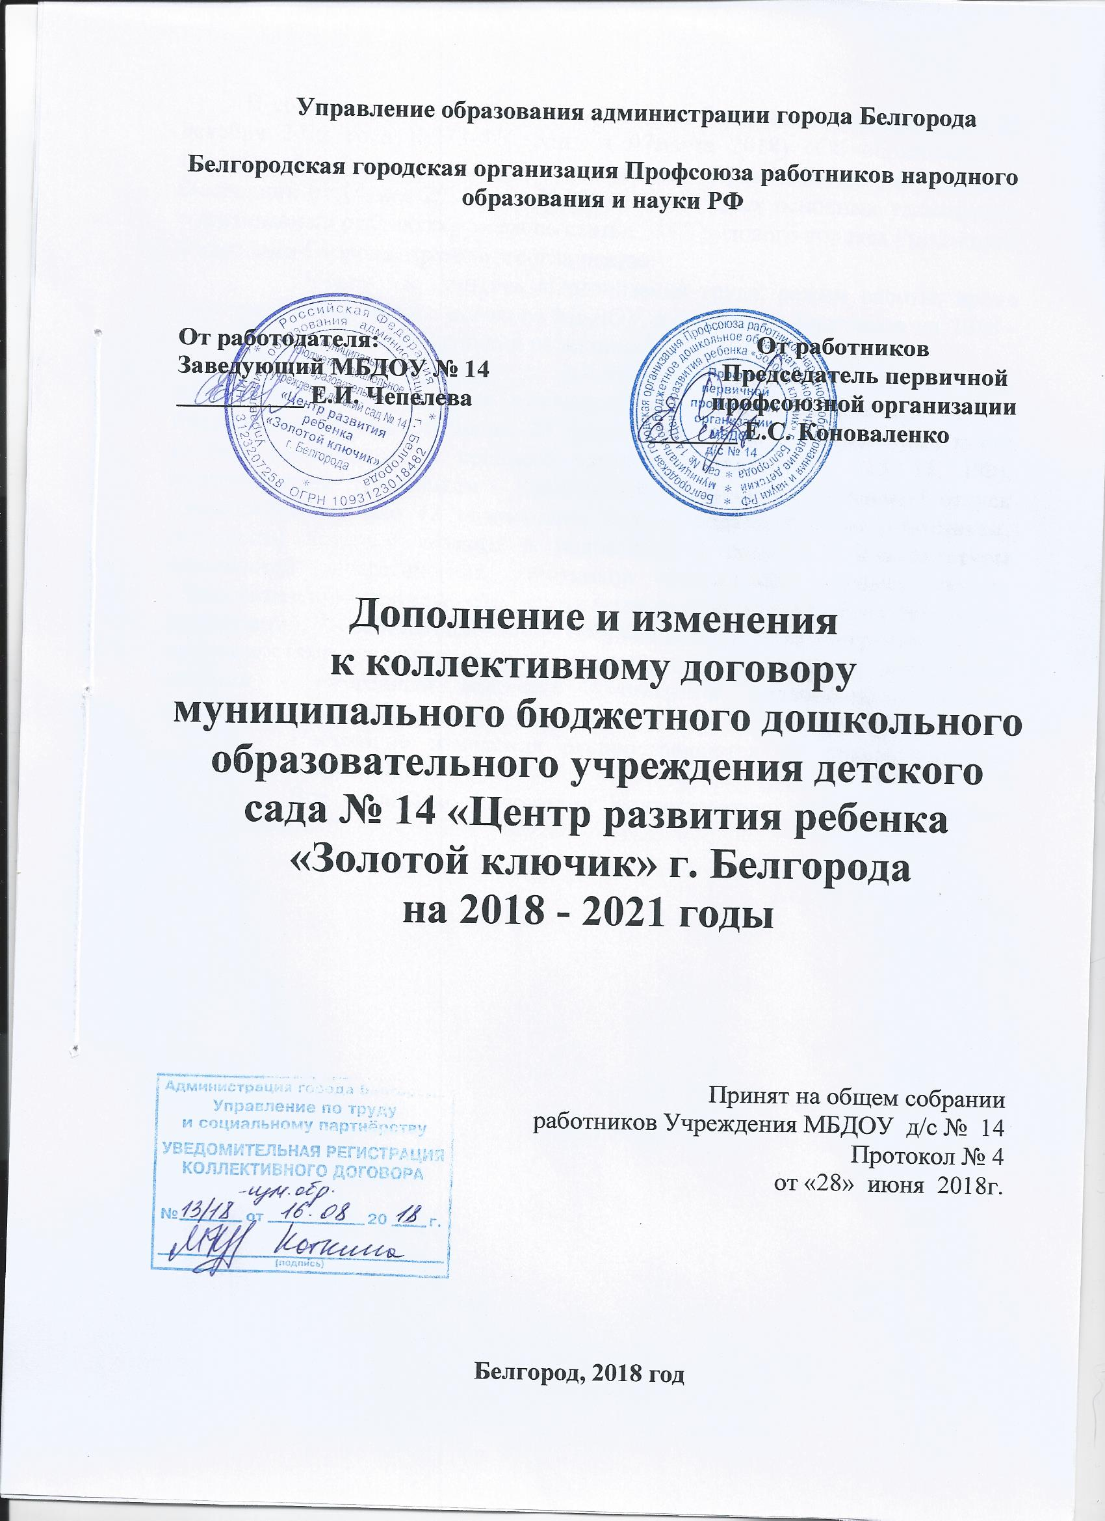

В соответствии с Федеральным законом Российской Федерации от 29 декабря 2012 года №273-ФЗ (ред. от 07марта 2018) «Об образовании в Российской Федерации», Постановлением Правительства Российской Федерации от 14 мая 2015 года №466 «О ежегодных основных удлиненных оплачиваемых отпусках», согласно статьи 334 Трудового кодекса Российской Федерации Стороны пришли к соглашению:
Пункт 5.8. раздела «Организация труда, режим работы, время отдыха» Коллективного договора МБДОУ д/с № 14 г. Белгорода на 2018 - 2021 год изложить в следующей редакции:
- «В соответствии с действующим законодательством всем работникам предоставляется ежегодный основной оплачиваемый отпуск продолжительностью не менее 28 календарных дней с сохранением места работы (должности) и среднего заработка (ст.ст. 114, 115 ТК РФ), педагогическим работникам – удлиненный основной оплачиваемый отпуск продолжительностью 42 календарных дня и педагогическим работникам, должности которых указаны в подразделе 2 раздела I номенклатуры должностей педагогических работников организаций, осуществляющих образовательную деятельность, должностей руководителей образовательных организаций, работающие с обучающимися с ограниченными возможностями здоровья и (или) лицами, нуждающимися в длительном лечении - ежегодный основной удлиненный оплачиваемый отпуск продолжительностью 56 календарных дней».
- Настоящие изменения распространяются на правоотношения возникшие с 26.05.2015 г.
- Все остальные положения Коллективного договора остаются неизменными.
